作 者 推 荐
希瑟·查韦斯（Heather Chavez）

作者简介：
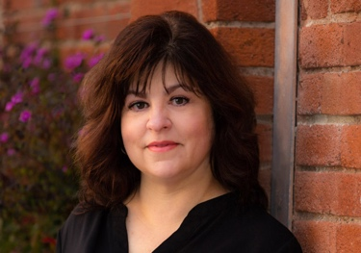
希瑟·查韦斯（Heather Chavez）毕业于加州大学伯克利分校英语文学专业，曾任报社记者、编辑、推理小说和电视博客撰稿人。她与家人住在加利福尼亚州圣罗莎。她著有惊悚小说《在她找到我之前》《无恶行》（No Bad Deed）和《血证》（Blood Will Tell）。

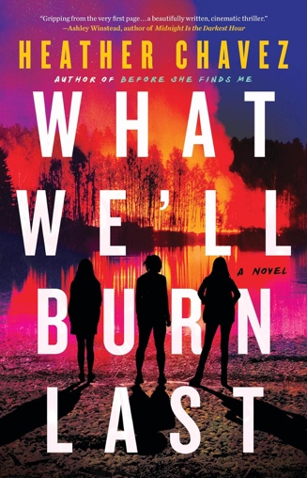
中文书名：《我们最后会烧掉什么》
英文书名：WHAT WE'LL BURN LAST
作 者：Heather Chavez
出 版 社：Mulholland Books
代理公司：UTA/ANA/Zoey
页 数：336页
出版时间：2024年7月
代理地区：中国大陆、台湾
审读资料：电子稿
类 型：惊悚悬疑

内容简介：

这部由《猫鼠游戏（Before She Finds Me）的著名作者创作的作品是“一个关于火热秘密的微妙故事”（《华盛顿邮报》）和一部 “文笔优美、如电影般的惊悚小说”（阿什利·温斯蒂德（Ashley Winstead）），讲述了加利福尼亚一个街区里两个纠缠不清的家庭，他们必须争分夺秒地寻找一个失踪少年的线索，因为附近一场野火正在蔓延……

三个女人。

莱娜·克拉克（Leyna Clarke）十二岁那年，目睹姐姐格蕾丝（Grace）与男友亚当·杜兰（Adam Duran）从内华达山麓的家中离开。两人从此杳无音讯。16年后，一个长相酷似格蕾丝的陌生人出现在莱娜工作的餐馆，不久后便消失了。当人们发现莱娜是最后几个和这个年轻女孩交谈过的人之一时，莱娜儿时的暗恋对象多米尼克（Dominic）（也是亚当的兄弟）恳求她做她最不想做的事情：回家。

三个秘密。

但是，莱娜并不是唯一一个无法忘记那个决定命运的夜晚的人。她的母亲梅雷迪斯（Meredith）仍然住在家里的老房子里，尽管她声称相信警方的说法，即格蕾丝和亚当是自愿离家出走的。亚当和多米尼克的母亲奥利维亚（Olivia）也住在街边，决心在儿子最终回来时等在那里……并证明梅雷迪斯和莱娜这些年来一直在隐瞒着什么。但是，对于这两个家庭和失踪女孩来说，过去并不是唯一的威胁。随着一场野火燃起，人们的脾气变得暴躁，意图变得致命。因为附近有人知道那晚到底发生了什么，也知道森林是多么善于保守秘密。

你会相信谁？

媒体评价：

“《我们最后会烧掉什么》从第一页开始就扣人心弦，紧张气氛不断升温，直至燃起熊熊烈火，是一部文笔优美、充满电影感的惊悚小说……是一部能让人失眠的顶级惊悚片。我爱死它了！”
----阿什利·温斯蒂德，《在我的梦中，我拿着一把刀》（In My Dreams I Hold a Knife）和《午夜是最黑暗的时刻》（Midnight is the Darkest Hour）的作者

“查韦斯的又一部快节奏、扣人心弦的惊悚小说……在呛人的烟雾中，真相被揭晓，它既复杂又引人入胜。读者在阅读这本书时必须全神贯注，并忍住跳到前面一探究竟的冲动。这是一本完美的海滩读物。”
----《书单》（星级评论）

“查韦斯讲述了一个关于炽热秘密的细致入微的故事。”
----丽莎·莱维（Lisa Levy），《华盛顿邮报》

“查韦斯在这部缓慢燃烧的惊悚小说中融合了悬疑和家庭戏剧。” ----《出版者周刊》

“《我们最后会烧掉什么》充满紧张气氛和黑暗秘密，是一部复杂而惊人的悬疑小说，人物刻画精美，文笔出色，对家庭和忠诚有着敏锐的洞察力。”
----罗宾·哈丁（Robyn Harding），《溺水的女人》（The Drowning Woman）的作者

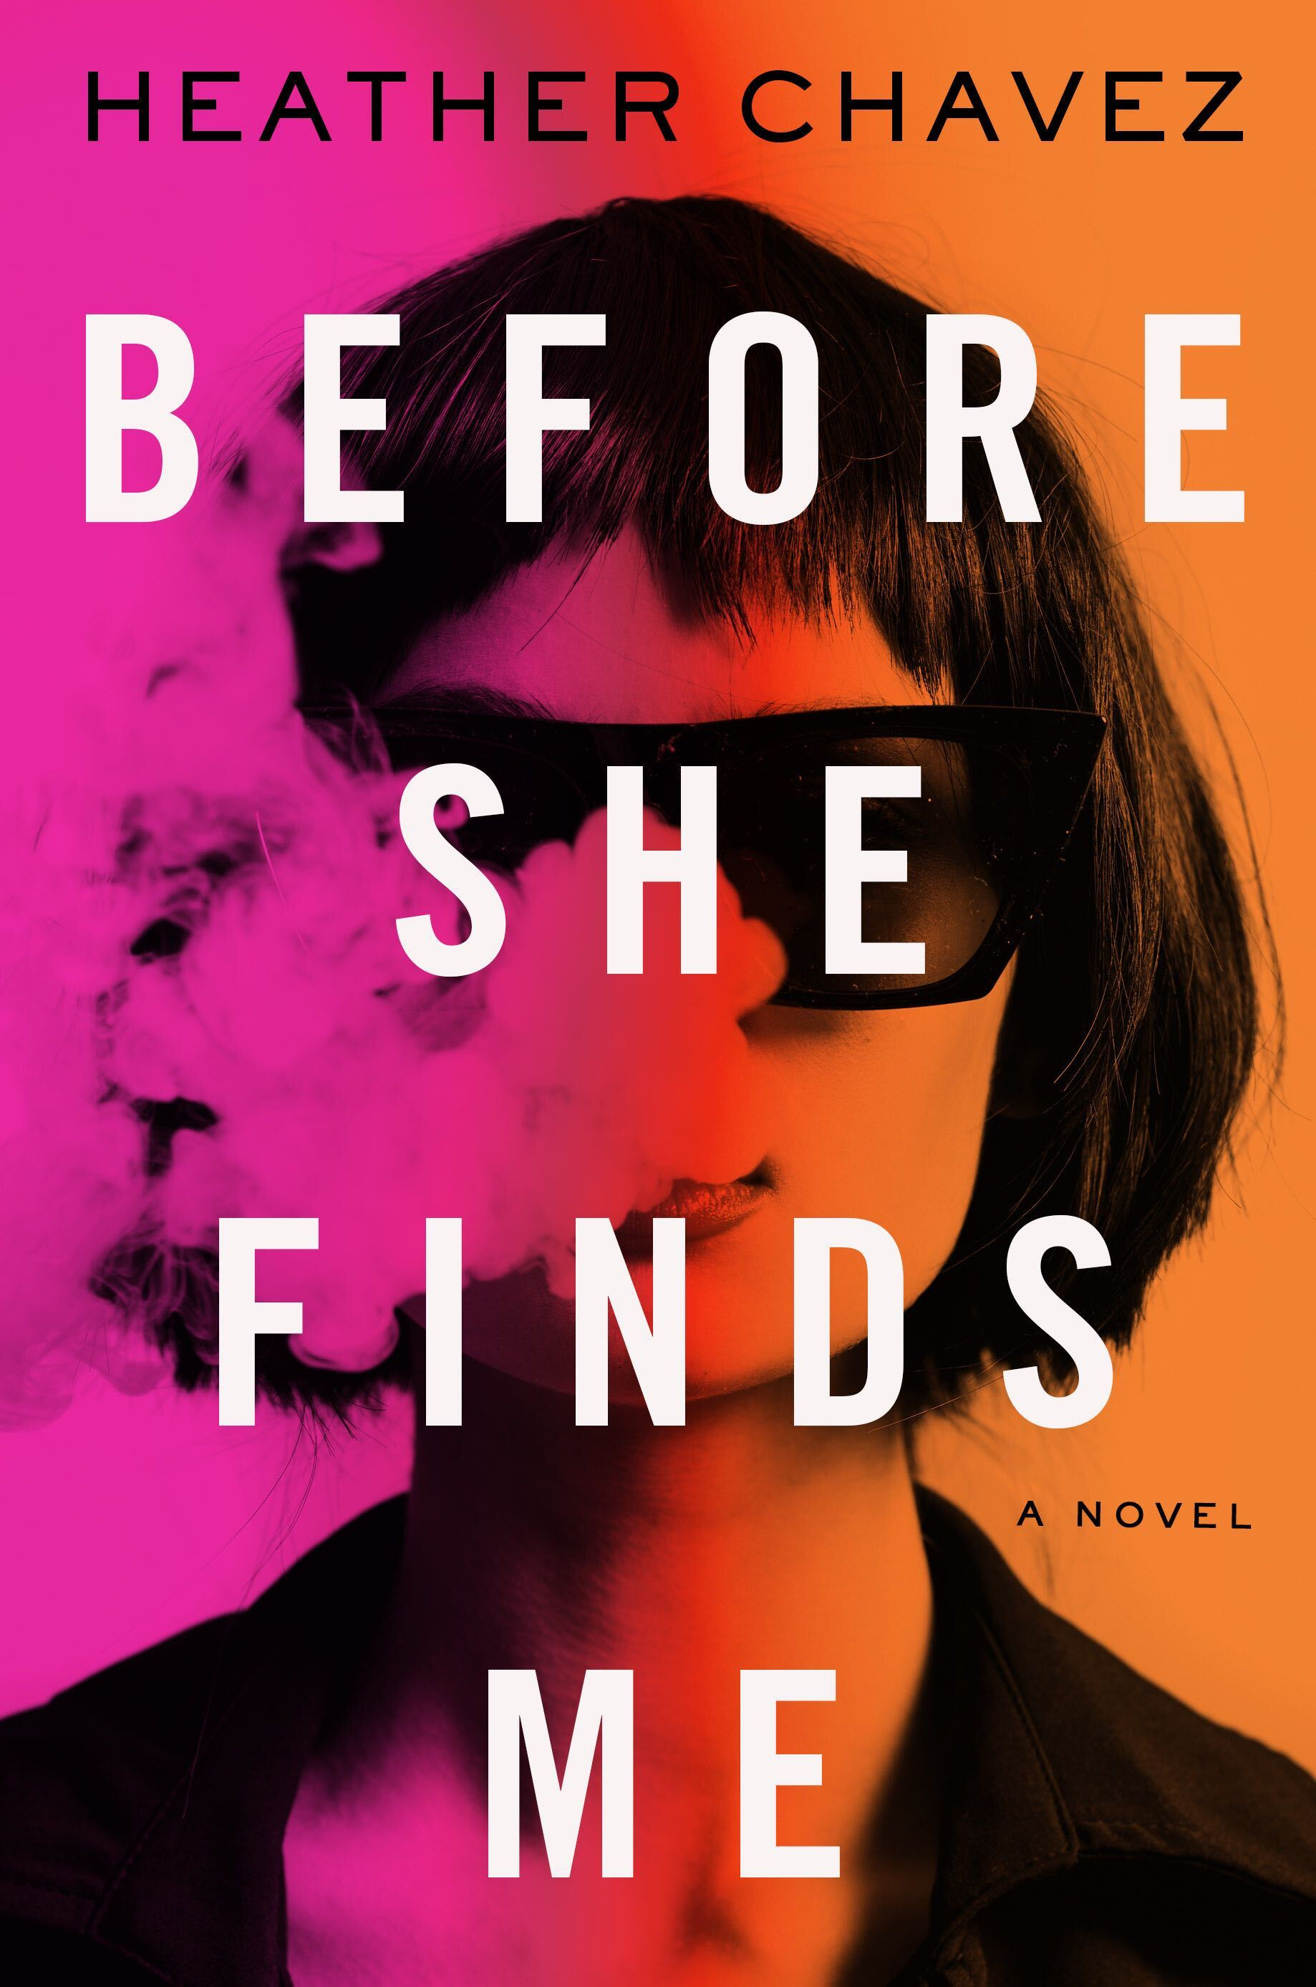
中文书名：《猫鼠游戏》
英文书名：BEFORE SHE FINDS ME
作 者：Heather Chavez
出 版 社：Mulholland
代理公司：UTA /ANA/Zoey
页 数：383页
出版时间：2023年6月
代理地区：中国大陆、台湾
审读资料：电子稿
类 型：惊悚悬疑
She Read’s most anticipated thrillers of 2023
#2 on Buzzfeed’s list of Most Anticipated Thrillers of 2023

内容简介：

朱莉娅·克拉克在青少年时期经历过暴力，因此一直努力为女儿科拉创造稳定的生活。当科拉终于离巢，前往加利福尼亚的一所精英大学时，朱莉娅最不希望发生的就是与前夫和他的新妻子布里发生争执。但是，在搬入校园当天，朱莉娅精心建立起的谨慎生活被突然发生的枪击案打破了。布里中了致命一枪，只凭朱莉娅的快速反应才使科拉幸免遇难。

任·佩特罗维奇是一个身怀六甲且痴迷于毒药的刺客。她不是扣动扳机的人，但很清楚是谁犯下了枪击罪行：她的丈夫，诺兰。她不明白的是，为什么诺兰违反了他们的守则，没有提前告诉她这项工作。随着任对袭击事件以及背后可能的动机的调查，她对朱莉娅越来越感兴趣。为什么这个生活在郊区的母亲对枪声的反应如此熟练？

朱莉娅和任都想知道答案——但寻找答案可能证明是致命之举。他们一个是受雇的杀手，另一个是坚定的幸存者。两人都将不惜一切代价捍卫自己的家庭。希瑟·查韦斯的《猫鼠游戏》是一部惊心动魄、令人心潮澎湃、爱不释手的作品，人物阵容十分奇妙，每一个转折点充满曲折。
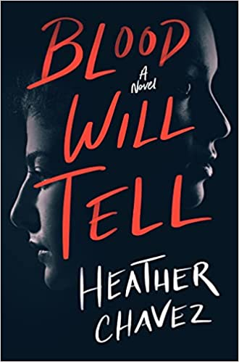
中文书名：《血浓于水》
英文书名：Blood Will Tell
作 者：Heather Chavez
出 版 社：‎ William Morrow
代理公司：UTA /ANA/Zoey
页 数：400页
出版时间：2022年4月
代理地区：中国大陆、台湾
审读资料：电子稿
类 型：惊悚悬疑

内容简介：

作者的处女作《善恶有报》广受好评。作者的新作是一部曲折的小说，讲述了两姐妹之间的关系----一个为了保护另一个而不得不替她掩盖罪行。本书适合丽莎·加德纳和哈兰·科本的粉丝。

弗兰基·巴雷拉是一名教师，也是一名单身母亲，她一直保护着她的妹妹伊兹----不管伊兹是否希望她这样。但这些年来，伊兹无数次的冒险选择验证了姐姐的忠实。五年前的一个晚上，弗兰基接到一通疯狂的电话，她赶到车祸现场，伊兹喝醉了，神志不清，什么都不记得了。

尽管那天晚上有六个朋友在郊区聚会，但有一个女孩再也没有出现过…

安珀警报让弗兰基进入了当地警方的视线。据描述，她的卡车曾被用于绑架邻近城镇的一名女孩。唯一能接触到弗兰基卡车的人就是伊兹。

这一次,弗兰基将不得不决定她愿意为妹妹付出到什么程度----她要撒多大的谎，她又要保守怎样的秘密，因为那六个朋友在那个温暖的夏夜玩的危险游戏还没有结束…

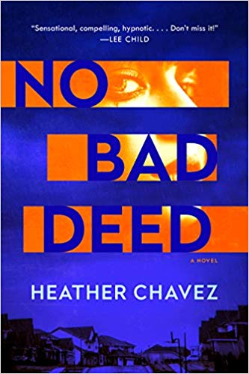
中文书名：《善恶有报》
英文书名：NO BAD DEED
作 者：Heather Chavez
出 版 社：Morrow
代理公司：UTA /ANA/Zoey
页 数：320页
出版时间：2020年2月
代理地区：中国大陆、台湾
审读资料：电子稿
类 型：惊悚悬疑
版权已授：德国、英国、法国、荷兰、西班牙

内容简介：

在晚上沿着一条偏僻的加利佛尼亚北部道路驾车回家，凯西·拉金（Cassie Larkin）发现一男一女在争吵，然后这位女士被残忍地攻击了。报警之后凯西做了一件他们警告她别做的事——她下了车。来到他们中间，凯西受了伤，而袭击者在逃走前威胁道如果凯西让那位受攻击的女士死去，他会让凯西活下来。凯西没准备让任何人死。但在救了那位女士的几天里，凯西的丈夫在和他们年幼的女儿进行“不给糖就捣蛋”的万圣节活动时消失在稀薄的空气中，而他们的儿子则在足球场上受了很重的伤。更糟的是，警方怀疑她儿子与父亲的失踪有关，而卡西则担心她的丈夫已经逃离了他们的婚姻，与他的学生有染。凯西奋力寻找着丈夫并保护着孩子，她发现路边的遭遇并非她想的那样是个偶然，而是与几十年前某个人做出的选择有关。而现在，凯西被迫要做出她自己可怕的抉择——是救丈夫还是救孩子。

承袭了丽莎·加德纳（Lisa Gardner）和 哈兰·科本（Harlan Coben）的风格，《善恶有报》是一部扣人心弦，曲折离奇让人爱不释手的惊悚故事佳作，它让你一只在猜测，坐立不安。这部作品将你紧紧吸引。凯西是个不遗余力拯救家人但又无情的坏蛋。希瑟（Heather）是一位才华横溢的作家，她在紧张的氛围、人物发展、诙谐幽默和巧妙的情节间构建了绝佳的平衡。

感谢您的阅读！
请将反馈信息发至：版权负责人
Email：Rights@nurnberg.com.cn
安德鲁·纳伯格联合国际有限公司北京代表处
北京市海淀区中关村大街甲59号中国人民大学文化大厦1705室, 邮编：100872
电话：010-82504106, 传真：010-82504200
公司网址：http://www.nurnberg.com.cn
书目下载：http://www.nurnberg.com.cn/booklist_zh/list.aspx
书讯浏览：http://www.nurnberg.com.cn/book/book.aspx
视频推荐：http://www.nurnberg.com.cn/video/video.aspx
豆瓣小站：http://site.douban.com/110577/
新浪微博：安德鲁纳伯格公司的微博_微博 (weibo.com)
微信订阅号：ANABJ2002


